**As ladeiras misteriosas**

**As misteriosas ladeiras onde os carros “sobem” sozinhos: A ciência por detrás da ilusão**

*Nalgumas subidas naturais, como é o caso da famosa ladeira do Bom Jesus do Monte, em Braga, automóveis em ponto-morto parecem desafiar as leis da gravidade, “subindo” sozinhos. Sabe-se que estes fenómenos são apenas ilusões, mas constatar isso é apenas o primeiro passo para os explicar adequadamente.*

Inúmeras ladeiras no planeta, espalhadas por diferentes continentes, têm atraído a atenção de milhares de pessoas devido a um misterioso fenómeno: nestas, um automóvel em ponto morto “sobe sozinho” a ladeira, aparentemente contrariando a força da gravidade. Conhecidas como “ladeiras anti-gravidade”, “ladeiras misteriosas”, “ladeiras mágicas” ou “ladeiras magnéticas”, estas tornaram-se verdadeiros pontos turísticos. Em Portugal, encontram-se pelo menos duas – uma fica na estrada nacional N247, perto de Malveira da Serra; a outra, talvez mais famosa, situa-se na estrada do Sameiro no Bom Jesus do Monte, em Braga (representada na imagem).

De uma forma relativamente óbvia, as meras designações que estas ladeiras têm recebido prenunciam desde logo as explicações mais populares, que frequentemente são as únicas oferecidas aos visitantes. Uma destas alega que um forte campo magnético, provocado pela presença de minérios no local, é o responsável pelos estranhos fenómenos. Que o magnetismo em nada contribui para os fenómenos observados pode ser facilmente comprovado pelo facto de que também a água e bolas de borracha, que não deveriam ser afectadas por magnetismo, rolam “para cima” numa direcção aparentemente contrária à da gravidade. Outros há que alegam que nestes locais a gravidade terrestre se encontra alterada, fazendo com que os objectos (incluindo automóveis) se movam numa direcção contrária ao normal. Porém, também esta alegação fica aquém de uma explicação satisfatória. É verdade que a gravidade na superfície terrestre não é totalmente uniforme: a sua magnitude varia com a latitude, a rotação da Terra, a altitude e a topologia geográfica local. Tomados no seu conjunto, contudo, e comparando localizações extremas, a força da gravidade poderá variar até um máximo de 0.7%, suficientemente negligenciável para ser considerado um factor relevante. Finalmente, a direcção da gravidade pode variar muito ligeiramente com a topologia geográfica, mas as diferenças são ínfimas e apenas detectáveis com instrumentos de alta precisão. Mais importante que isso, uma explicação baseada em variações da gravidade tende a ignorar que qualquer alteração da força/direcção da gravidade afectaria não somente automóveis, água e bolas, mas também as próprias pessoas que observam esses fenómenos – isto significa que se estivéssemos num local sujeito a uma tal variação da gravidade, a direcção para a qual os objectos “descessem” seria congruente com a nossa sensação da gravidade, bem como com a direcção que identificaríamos como sendo “para baixo” e, portanto, nada de misterioso seria observado – tudo nos pareceria absolutamente normal. Assim, o mero facto de que nestas ladeiras alguns objectos parecerem ter comportamentos “estranhos” ou “misteriosos” denuncia, por si só, que existe um conflito entre o que tomamos como sendo a direcção descendente e aquela para onde efectivamente actua a força da gravidade. Dito de outra forma, os fenómenos que observamos nestas ladeiras resultam de uma falha do nosso cérebro em identificar correctamente a direcção da gravidade – são ilusões perceptivas.

Ainda que o carácter ilusório seja devidamente reconhecido por inúmeras pessoas, e poderá não ser para si uma novidade, uma coisa é afirmar que estas ladeiras são uma “ilusão”, outra é detalhar os processos neuronais que lhe dão origem. Para tal, importará antes de mais uma breve descrição da forma como o nosso cérebro conclui que uma dada direcção corresponde à da gravidade ou, melhor, para onde fica a direcção “para baixo”. O nosso corpo dispõe de uma série de sensores neurofisiológicos dedicados à detecção da gravidade. Por exemplo, dispomos nos nossos ouvidos internos de sensores especializados – o aparelho vestibular. Este é constituído por três canais semicirculares, mais ou menos ortogonais entre si, e que assinalam ao nosso cérebro rotações da cabeça, e por uma pequena estrutura constituída por depósitos de carbonato de cálcio presos a pequenos filamentos que balançam mais ou menos livremente – designados de ótolitos. Estes últimos, que cumprem uma importante função no nosso equilíbrio postural, funcionam de uma forma não muito distinta dos sensores de inclinação dos nossos telemóveis (que alteram a direcção da imagem do visor para corresponder à vertical) ou como um fio-de-prumo: qualquer inclinação da nossa cabeça em relação ao eixo vertical traduz-se na orientação dos filamentos que activam terminações nervosas, e cujos sinais são posteriormente processados por áreas nervosas especializadas. Apesar da sua aparente complexidade, os otólitos não são totalmente fidedignos: imagine ter que estimar a direcção da gravidade segurando um pêndulo na sua mão enquanto corre ou enquanto movimenta o seu braço (esta comparação é muito simplificada e não totalmente correcta por uma série de razões, mas para bem da brevidade chegará para o propósito). O nosso cérebro encontra-se numa situação similar – de entre os sinais enviados pelos otólitos, esse deve estimar quais os que se devem a uma inclinação do nosso corpo, quais a movimentos do pescoço, quais a movimentos súbitos da nossa cabeça, quais a trepidações dos nossos passos, quando caminhamos, quais a variações da velocidade a que nos movemos, etc. Por forma a conseguir uma estimativa mais fidedigna, especialmente quando os sinais dos otólitos são relativamente pequenos (quando assinalam uma inclinação muito ligeira), o nosso cérebro – em particular, uma área na junção entre os lobos temporal e parietal – faz uso de informação adicional, maioritariamente proveniente da visão (que este sentido fornece informação mais precisa é intuitivamente sabido por todos nós, que não hesitamos em afirmar quando vimos algo “com os nossos próprios olhos”): os edifícios são geralmente construídos com linhas verticais e, logo, fornecem uma pista para o eixo “cima-baixo”; as pessoas, sendo bípedes, tendem a alinhar o eixo do seu corpo com a gravidade, tal como as árvores que tendem a ter os troncos na vertical; quando um objecto é largado, cai “para baixo”; a linha do horizonte, para onde convergem as linhas paralelas horizontais, encontra-se à altura dos nossos olhos e é ortogonal à vertical; uma inclinação é estimada como tal em relação aquilo que tomamos como o chão (que tende a ser horizontal); etc. Todas estas são pistas que o nosso cérebro não negligencia, quando disponíveis, e que ajudam a afinar as informações vestibulares, para melhorar a nossa estimativa de qual a direcção “para cima” ou “para baixo” e, logo, a direcção da gravidade. De forma relevante, há algumas destas pistas que, por sua vez, são tomadas como mais precisas do que outras (as pessoas nem sempre estão de pé, nem as árvores têm os seus troncos sempre alinhados com a vertical), e a importância que o nosso cérebro atribui a cada uma delas reflecte a precisão que lhe é atribuída (quão invariável é a sua relação com a direcção vertical). Algumas das pistas visuais mais informativas a este respeito e, consequentemente, aquelas a que o nosso cérebro mais recorre, são a linha do horizonte e a superfície do chão – há alguma redundância nestas, pois, em condições normais a última converge visualmente para a primeira, mas isso só acentua a sua relevância (afinal, nem sempre o horizonte é visível).

As “ladeiras misteriosas” são geralmente inclinações de pequena magnitude (apenas alguns graus), não têm edifícios visíveis por perto, a linha do horizonte ou está ocultada (e.g., pela vegetação) ou não corresponde com o plano horizontal (e.g., é dado por uma elevação mais distante da qual só vemos a parte superior) e nas redondezas encontram-se outras inclinações de magnitude distinta. Estas são situações ideais para criar ambiguidades na forma como estimamos o que é a direcção “para baixo” pois mesmo as pistas que, usualmente, são mais fidedignas, fornecem aqui informação errónea ou simplesmente não estão visualmente disponíveis – o melhor que o nosso cérebro pode fazer, nestes casos, é tentar “adivinhar”.

Em ciência, não basta apontar para um conjunto de factores e afirmar peremptoriamente que é a eles que se deve um qualquer fenómeno, por muito bem justificado que seja. É preciso, além disso, garantir que esses factores explicam realmente o fenómeno, verificando que este último varia em conformidade com a alterações dos factores causais – em suma, é preciso testar experimentalmente qualquer explicação. Obviamente, não é possível (ou pelo menos seria extremamente difícil e dispendioso) variar a nosso bel-prazer as características físicas destas “ladeiras misteriosas”. Pode-se sim, e isso já foi efectivamente feito, tentar reproduzir o fenómeno num contexto controlado onde possamos variar todos os aspectos da situação. Por exemplo, recriando as “ladeiras misteriosas” numa simples maquete. Foi precisamente isto que investigadores da Universidade de Pádua, em Itália, fizeram em 2003: a magnitude de inclinações e a visibilidade ou elevação de um horizonte em maquetes à escala foram cuidadosamente variadas. A maquete era observada por participantes, que desconheciam as suas características, e aos quais era pedido que estimassem a magnitude das inclinações visíveis. Constatou-se que, por exemplo, e quando a linha do horizonte está oculta, um segmento ascendente de uma estrada (uma subida com uma inclinação de 1.5%) é percebido erroneamente como uma descida quando antecedido ou precedido por um segmento também ascendente, mas com uma inclinação superior (entre 3% a 9%). Mais, a ilusão aumenta tanto mais quanto maior for a diferença de inclinações entre os dois segmentos. Num outro caso, quando duas inclinações ascendentes ou descendentes são vistas lado a lado (como é o caso da estrada do Bom Jesus do Monte, em Braga), aquela com a menor inclinação é percebida no sentido contrário (uma subida parece uma descida e vice-versa). Este efeito é grandemente ampliado quando uma linha de horizonte artificial é apresentada de forma a sugerir que a estrada mais inclinada é horizontal: por exemplo, uma descida com uma inclinação de 3% que aparente convergir para o horizonte (devido à perspectiva com que é visto), tende a ser percepcionada como horizontal e uma descida adjacente com uma inclinação de apenas 1.5% é, consequente e erroneamente, tomada como uma subida. Este é exactamente o caso da ladeira do Bom Jesus: ambas as estradas, nas imediações da sua intersecção, são efectivamente descidas; mas a da direita, com uma inclinação maior, é vista como quase horizontal (a sua inclinação é subestimada) devido a um juízo erróneo acerca do horizonte (o que vemos à distância são algumas colinas que ocultam o que seria o horizonte geométrico, sendo que a estimativa visual desse é mais baixo do que deveria). Em consequência, a estrada do lado esquerdo é erroneamente percebida como uma subida.

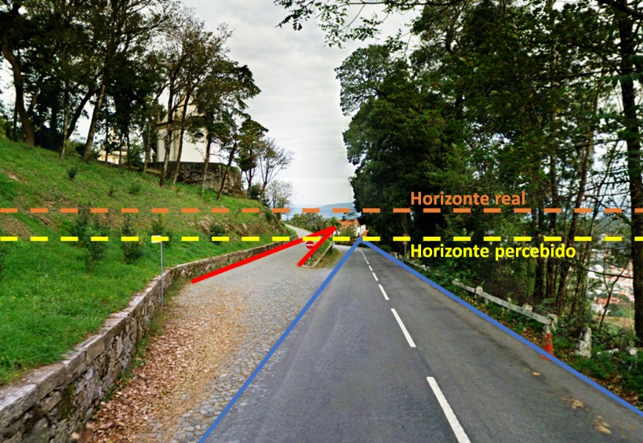

Para terminar, diga-se que todos os participantes da experiência com a maquete, sem excepção, mostraram grande surpresa (e num caso, de acordo com os autores, medo) quando lhes foi mostrado que um berlinde “subia sozinho” aquilo que percebiam ser claramente uma subida, e nem esta simples demonstração os fazia ver que a ladeira era efectivamente uma descida. A comparação com aquilo que os visitantes das “ladeiras misteriosas” relatam é, por demais, óbvia.

Nuno de Sá Teixeira

Ciência na Imprensa Regional – Ciência Viva